
МИНОБРНАУКИ РОССИИ
Федеральное государственное бюджетное образовательное учреждение
высшего образования
«МИРЭА − Российский технологический университет»
РТУ МИРЭА
Институт информационных технологий (ИИТ)
Кафедра цифровой трансформации (ЦТ)

ОТЧЕТ ПО ПРАКТИЧЕСКОЙ РАБОТЕ
по дисциплине «Разработка баз данных»

Практическое занятие № 7

Студенты группы | ИКБО-50-23 Враженко Д.О. | (подпись)
Преподаватель | Мажей Я.В. | (подпись)
Отчет представлен | «___»________2025 г.

Москва 2025 г.
Цель работы:
Целью данной практической работы является формирование у студентов практических навыков анализа и оптимизации производительности SQL-запросов, а также освоение механизмов управления транзакциями для обеспечения целостности данных (согласно принципам ACID) в СУБД PostgreSQL.
ХОД ВЫПОЛНЕНИЯ РАБОТЫ
Все используемые таблицы индивидуальной схемы данных:
Таблица 1. Таблица employee (Сотрудник)
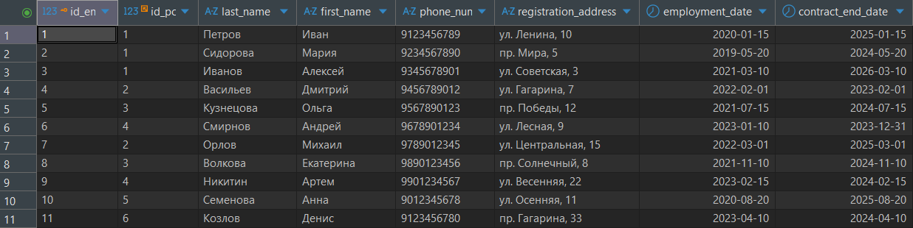
Таблица 2. Таблица position (Должность)
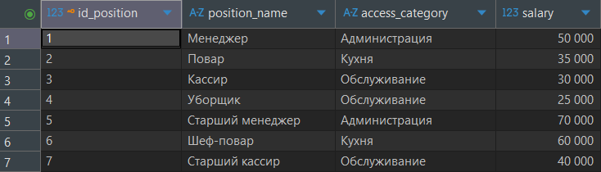
Таблица 3. Таблица employee_inventory (Связующая таблица Сотрудник-Инвентарь)
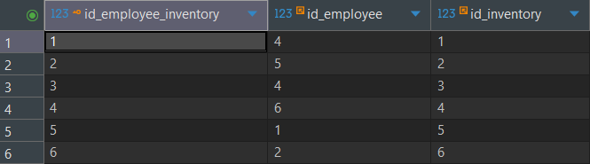
Таблица 4. Таблица inventory (Инвентарь)
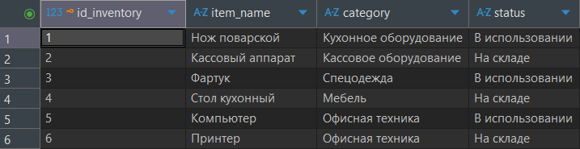
Таблица 5. Таблица termination_request (Запрос на увольнение)
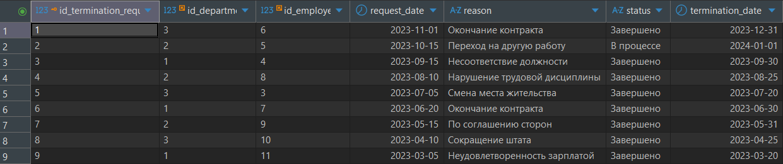
Таблица 6. Таблица department (Отдел)
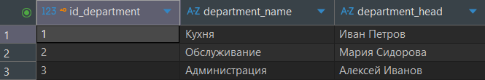
Таблица 7. Таблица payment (Выплата)
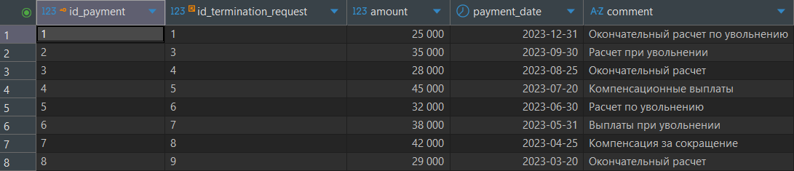
Таблица 8. Таблица document (Архив документов)
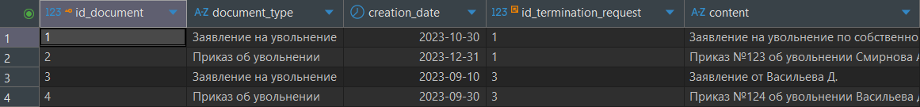
Таблица 9. Таблица request_termination_type (Связующая таблица Запрос на увольнение-Вид увольнения)
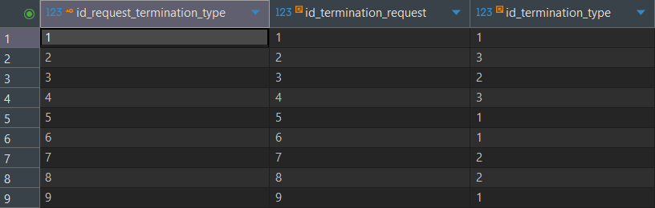
Таблица 10. Таблица termination_type (Вид увольнения)
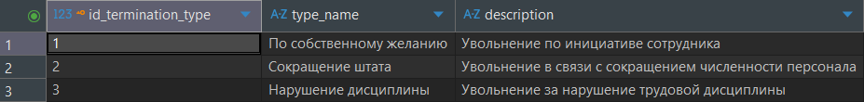
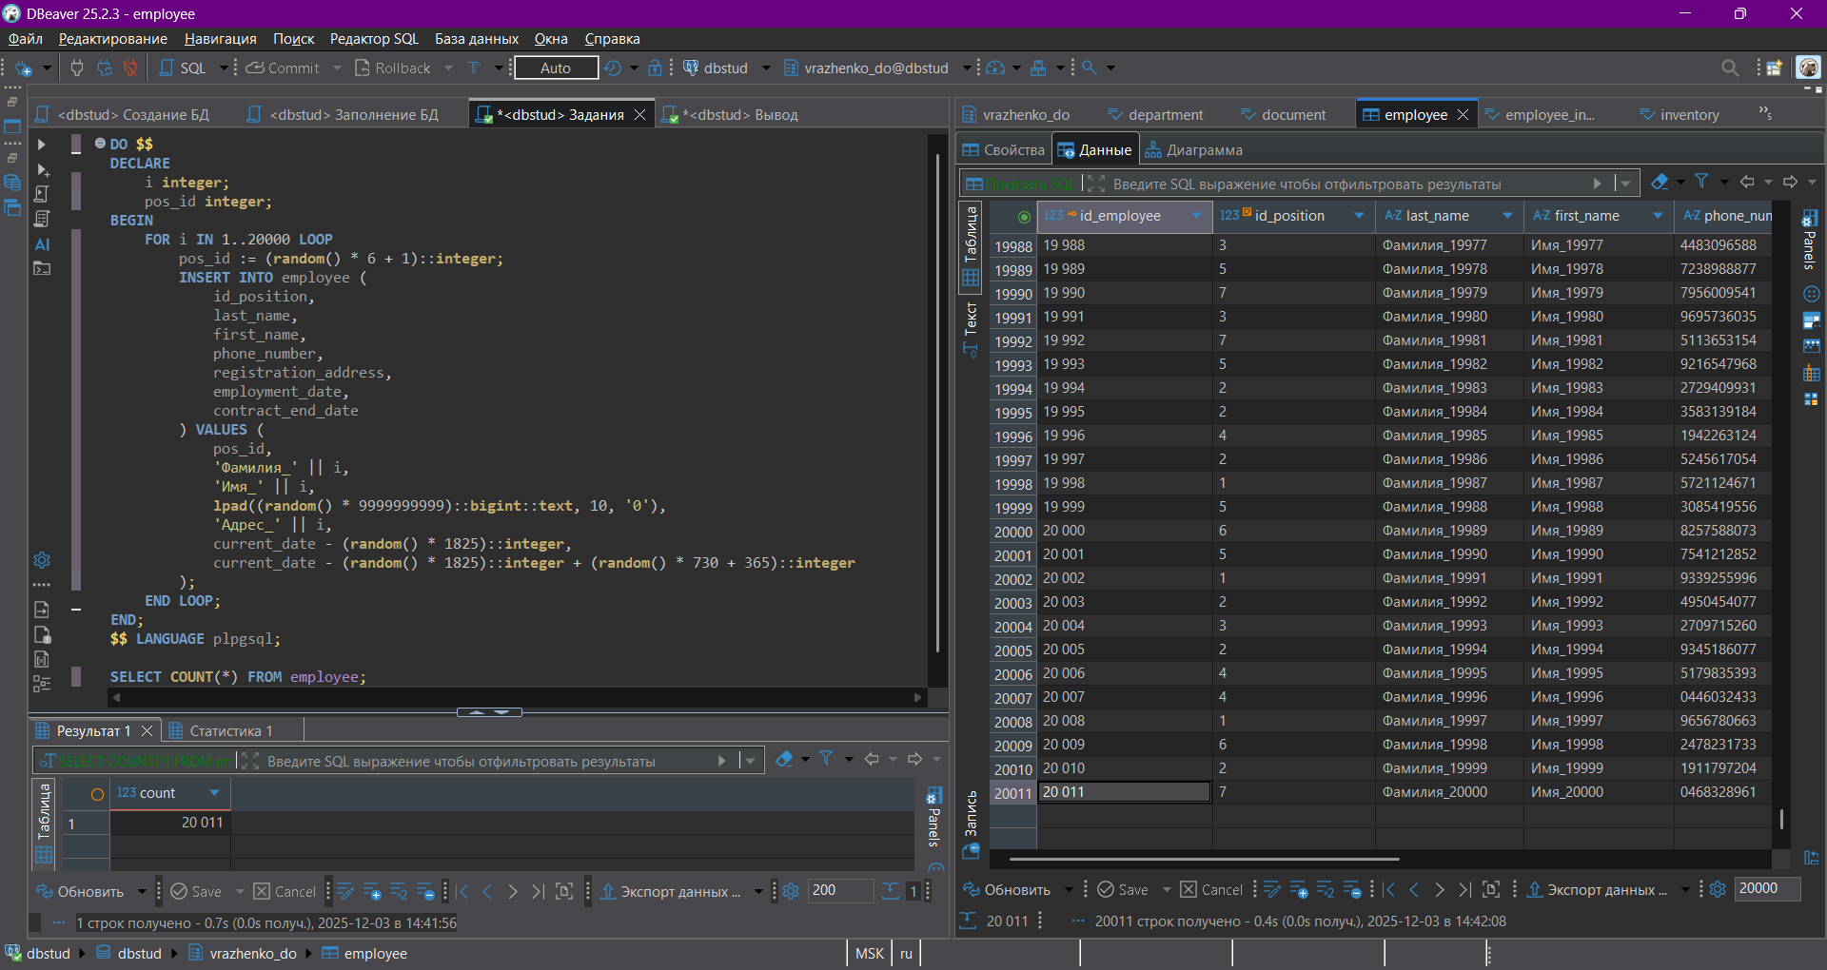
Рисунок 1 − Добавление новых данных в таблицу

Задание №1: анализ и оптимизация (3 сценария)

Сценарий 1. B-Tree (стандартный поиск)
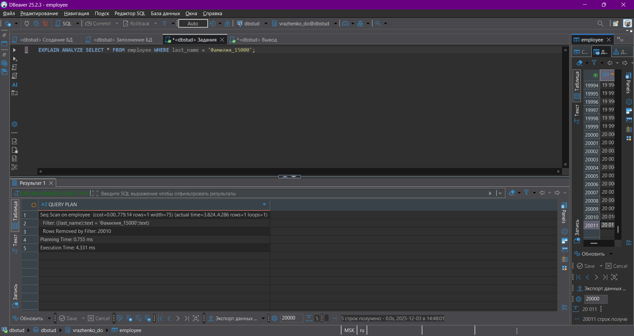
Рисунок 2 − Анализ «ДО»
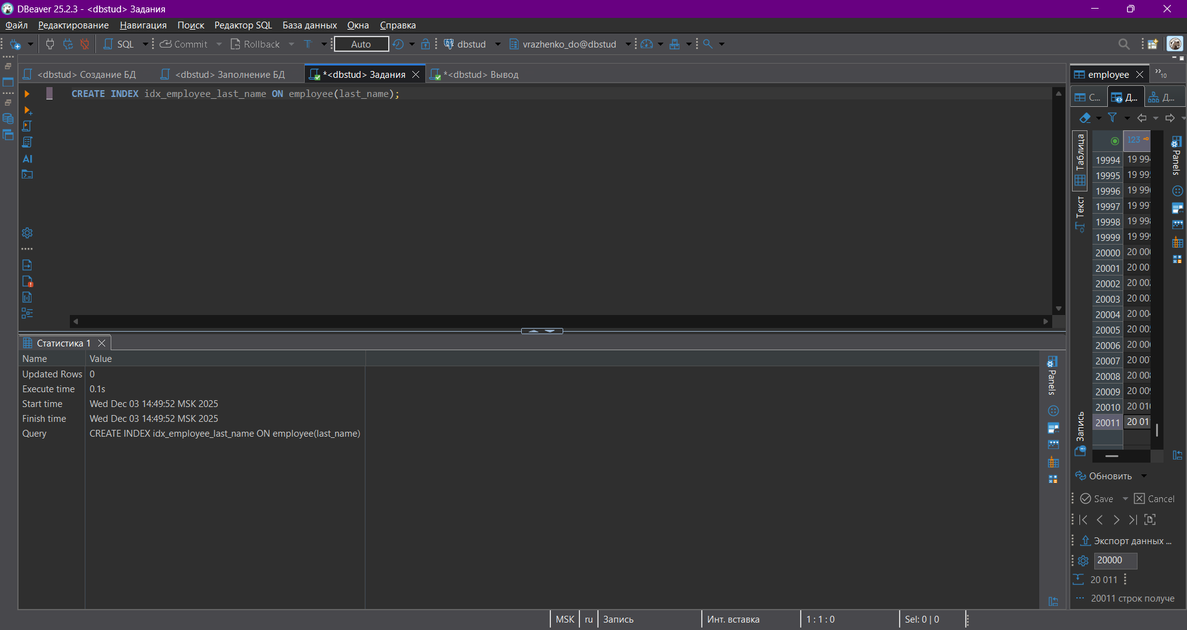
Рисунок 3 − Создание индекса
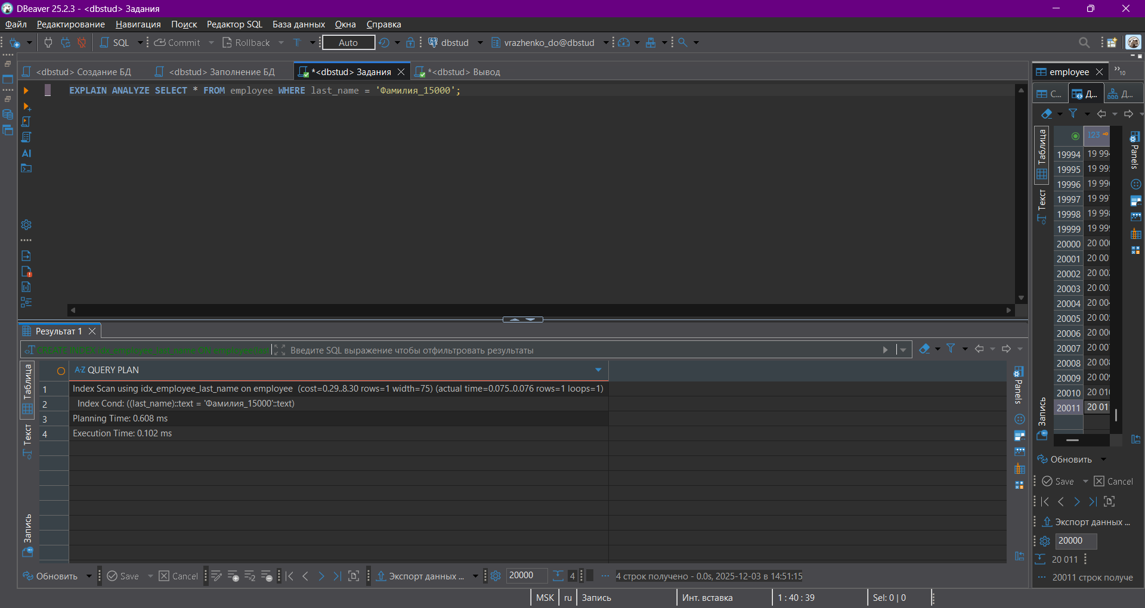
Рисунок 4 − Анализ «ПОСЛЕ» (с индексом)
Таблица 1: Сравнительная таблица
Метрика | До оптимизации | После оптимизации | Вывод
План (Оператор) | Seq Scan | Index Scan | Выбор отличается
Execution Time | 4.331 ms | 0.102 ms | Запрос ускорился примерно в 42 раза.

Сценарий 2. Индекс по выражению (Function-based)
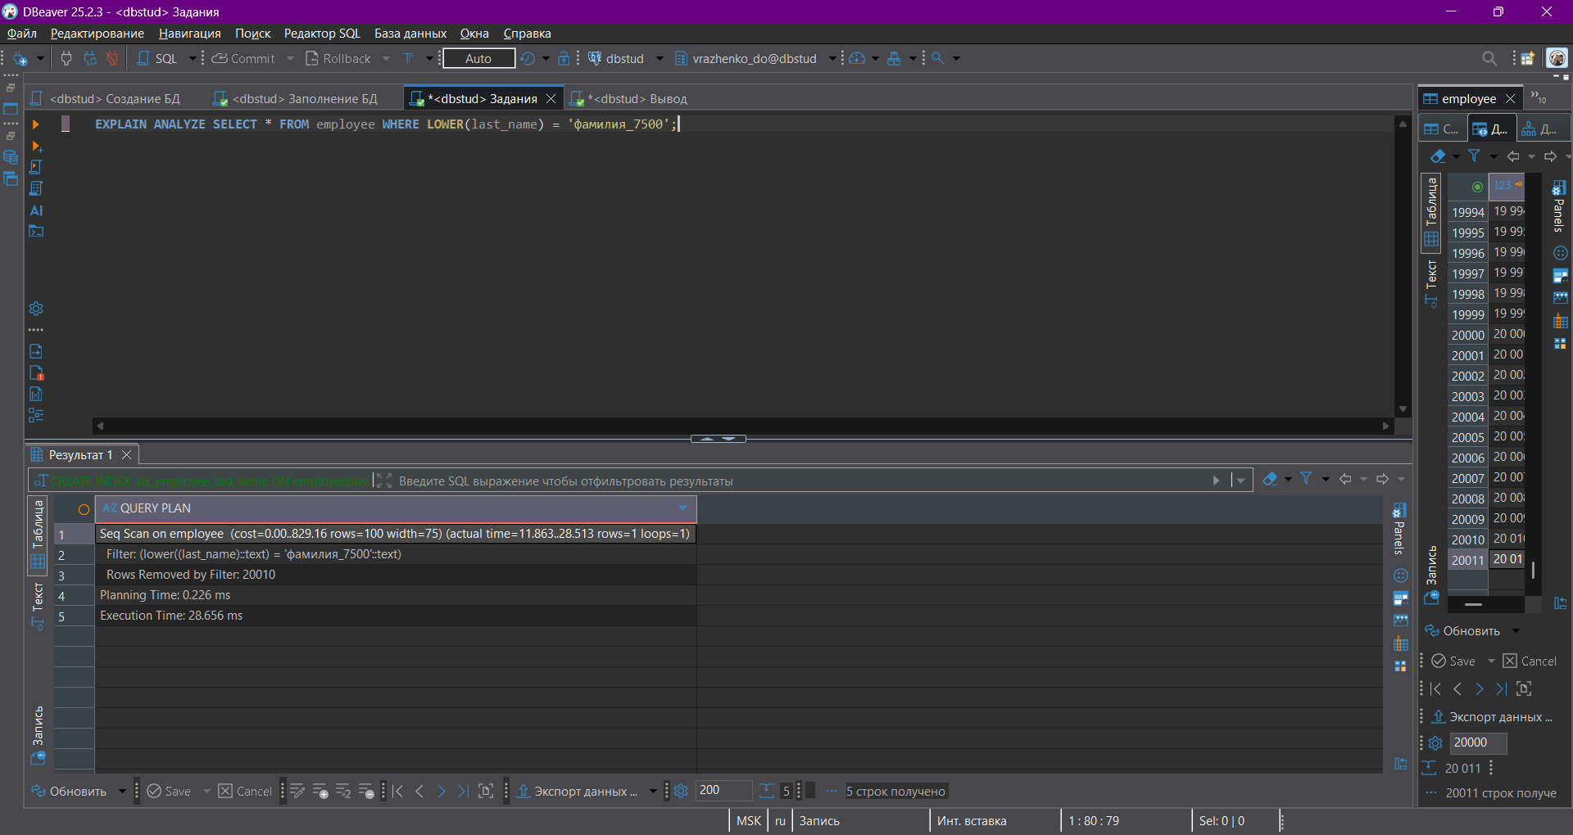
Рисунок 5 − Анализ «ДО» (без индекса)
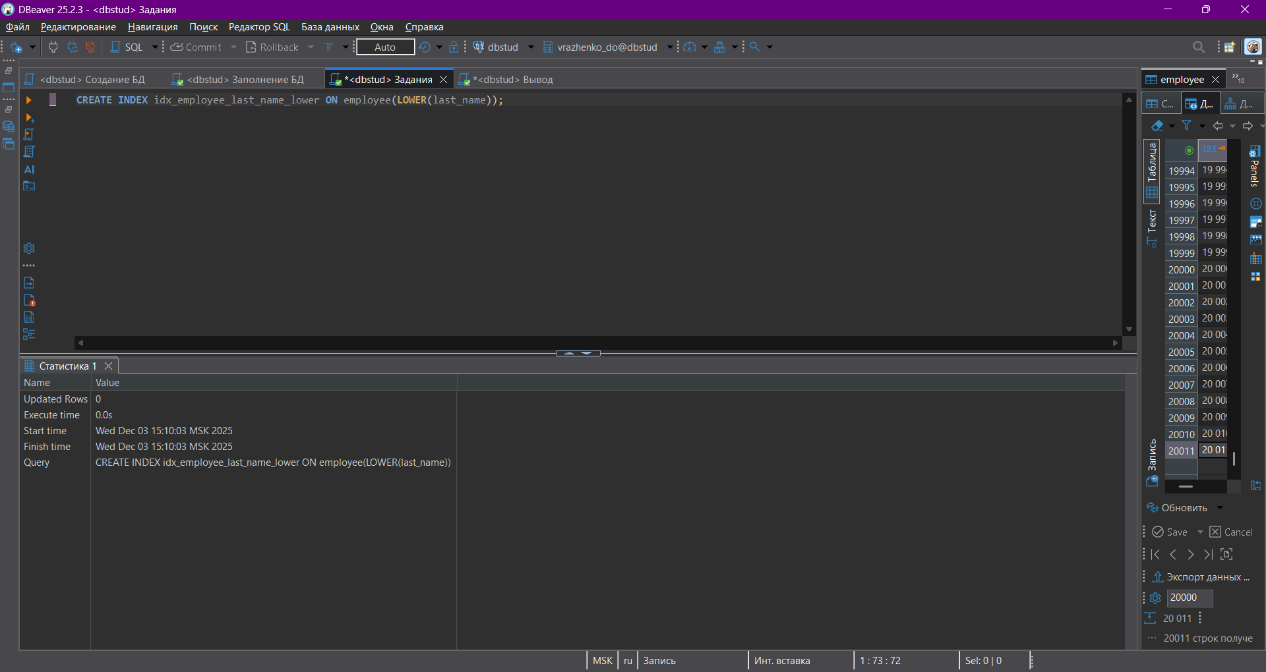
Рисунок 6 − Создание индекса
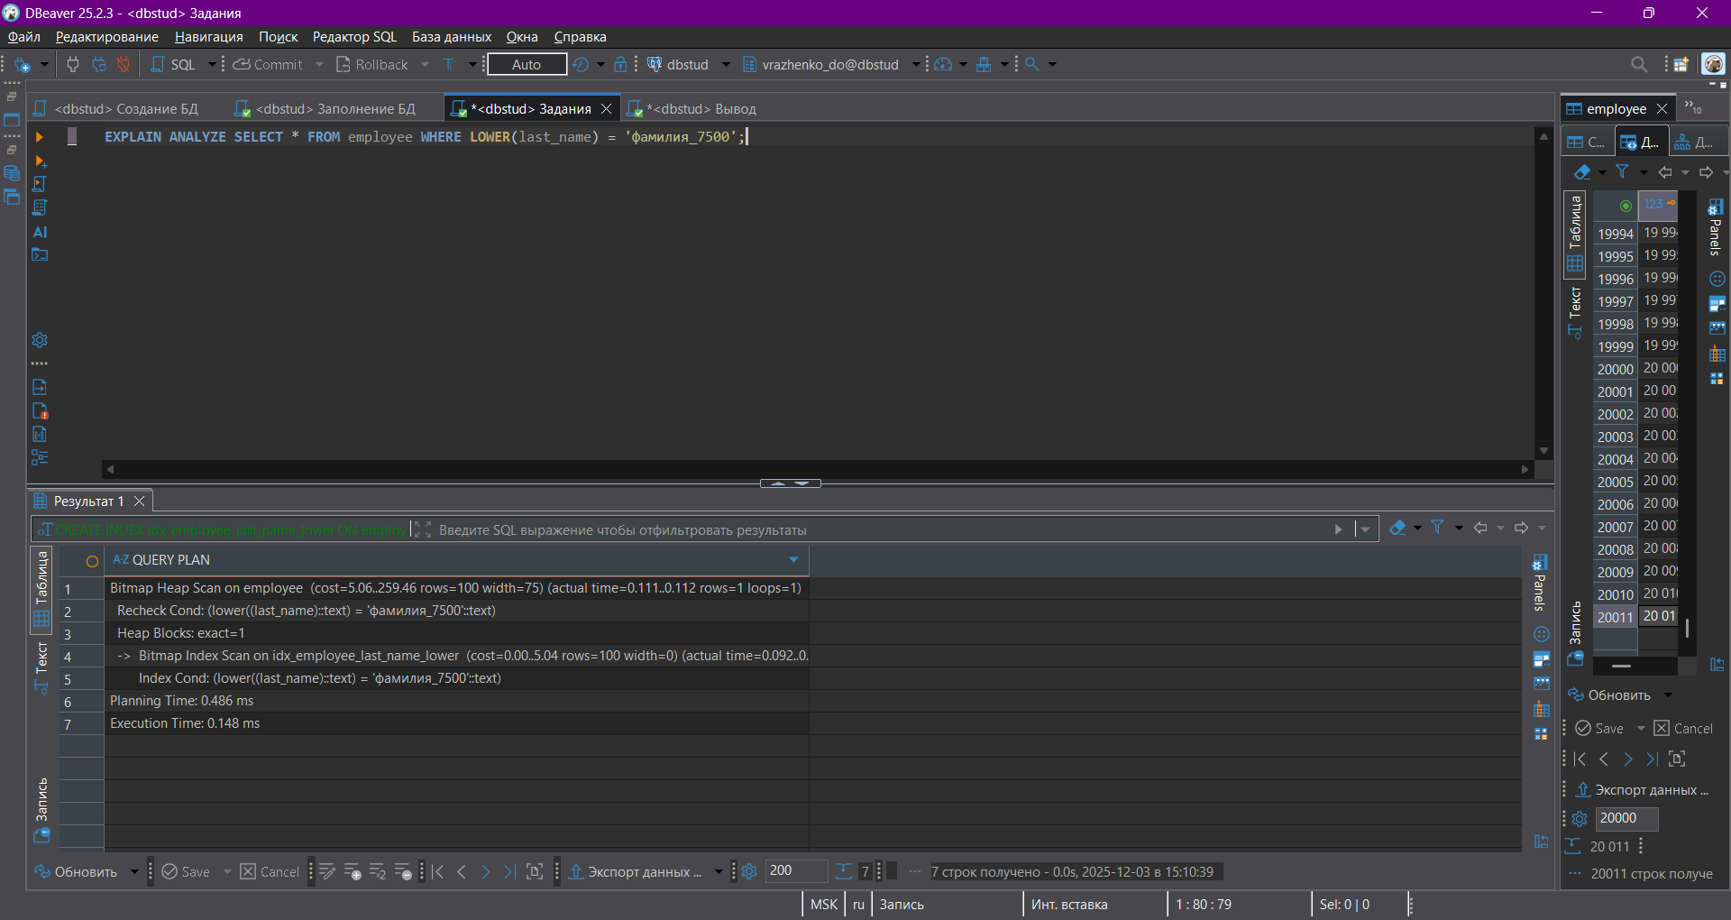
Рисунок 7 − Анализ «ПОСЛЕ» (с индексом)
Таблица 2: Сравнительная таблица
Метрика | До оптимизации | После оптимизации | Вывод
План (Оператор) | Seq Scan | Bitmap Heap Scan | Выбор отличается
Execution Time | 28.656 ms | 0.148 ms | Запрос ускорился примерно в 194 раза.

Сценарий 3. Частичный (отфильтрованный) индекс
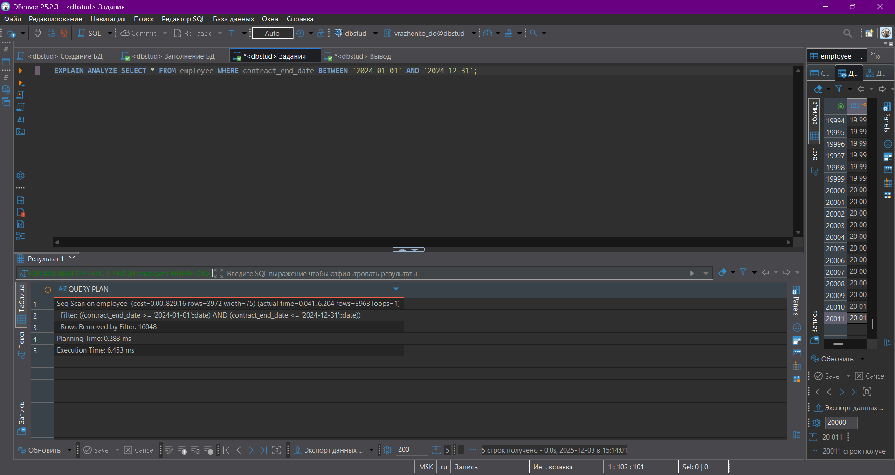
Рисунок 8 − Анализ «ДО» (без индекса)
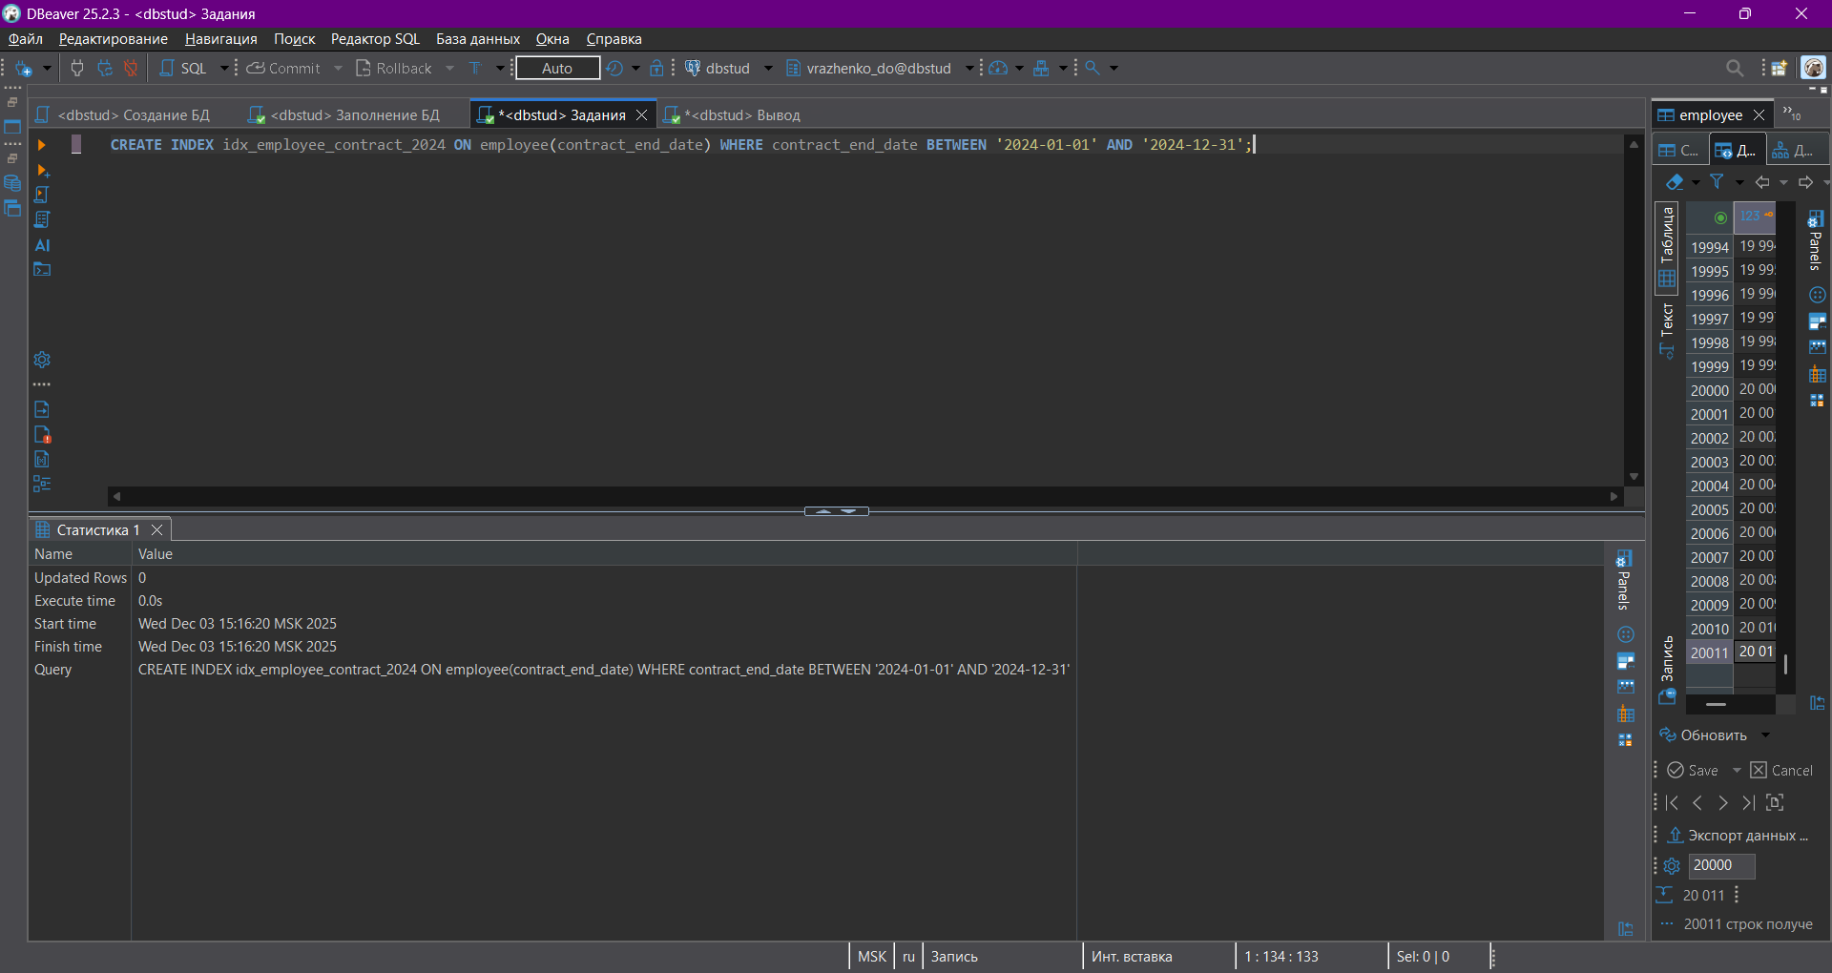
Рисунок 9 − Создание индекса
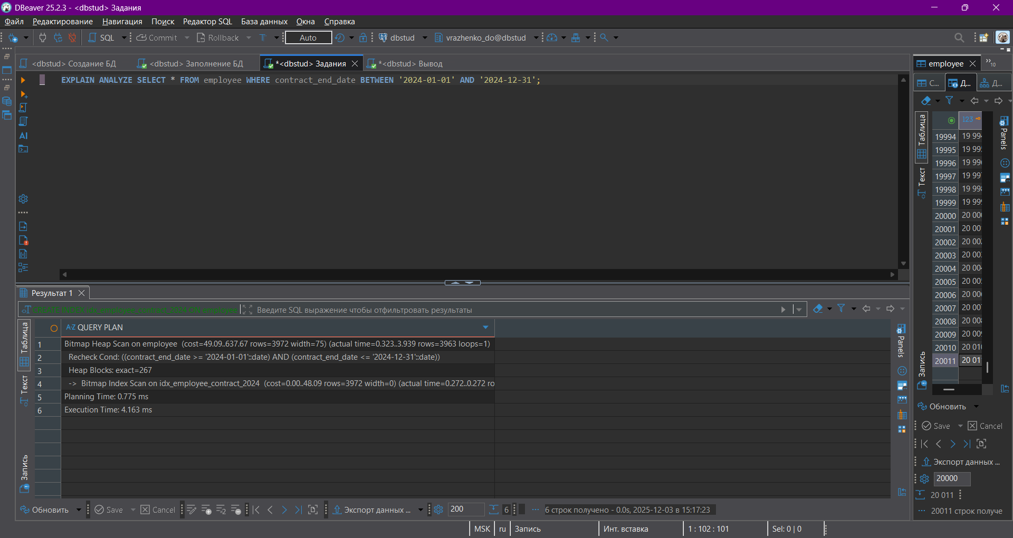
Рисунок 10 − Анализ «ПОСЛЕ» (с индексом)
Таблица 3: Сравнительная таблица
Метрика | До оптимизации | После оптимизации | Вывод
План (Оператор) | Seq Scan | Bitmap Heap Scan | Выбор отличается
Execution Time | 6.453 ms | 4.163 ms | Запрос ускорился примерно в 1,5 раза.

Задание №2: демонстрация атомарной транзакции (COMMIT)
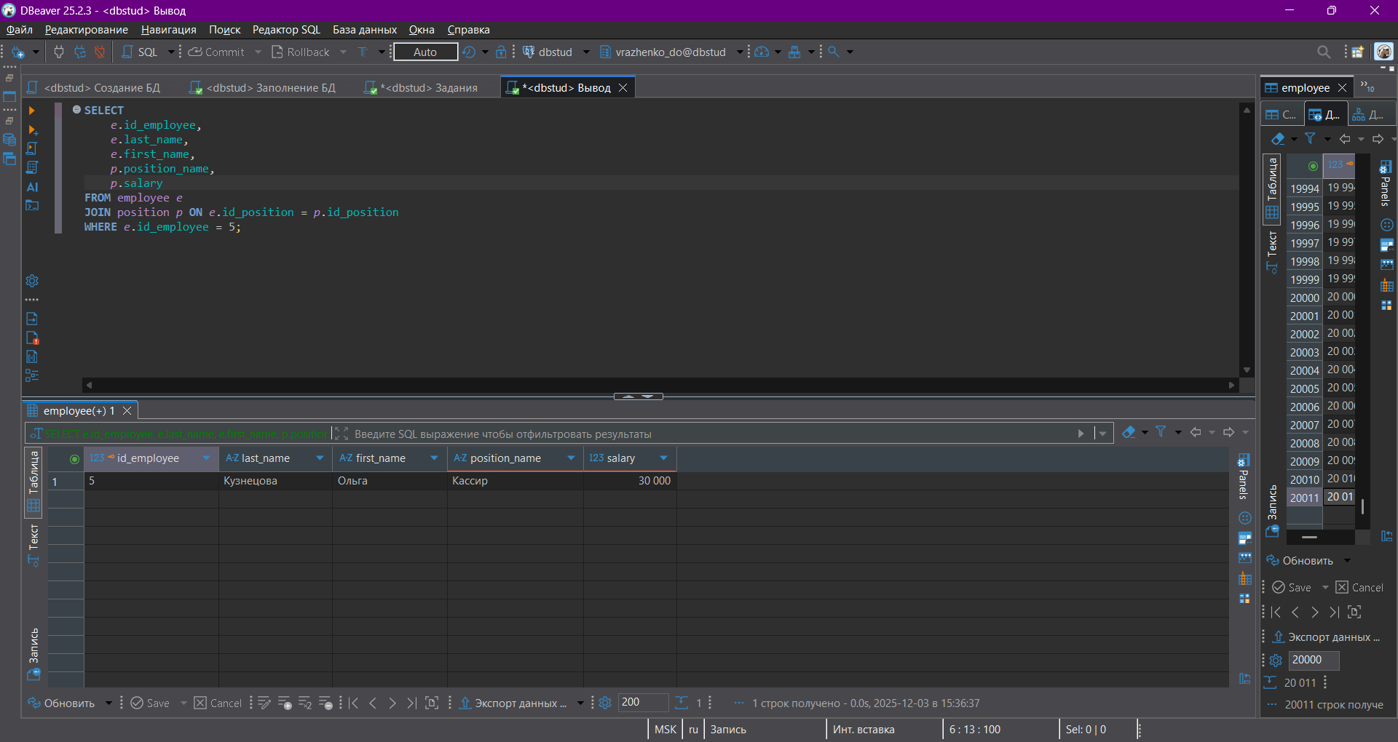
Рисунок 11 − Анализ «ДО»
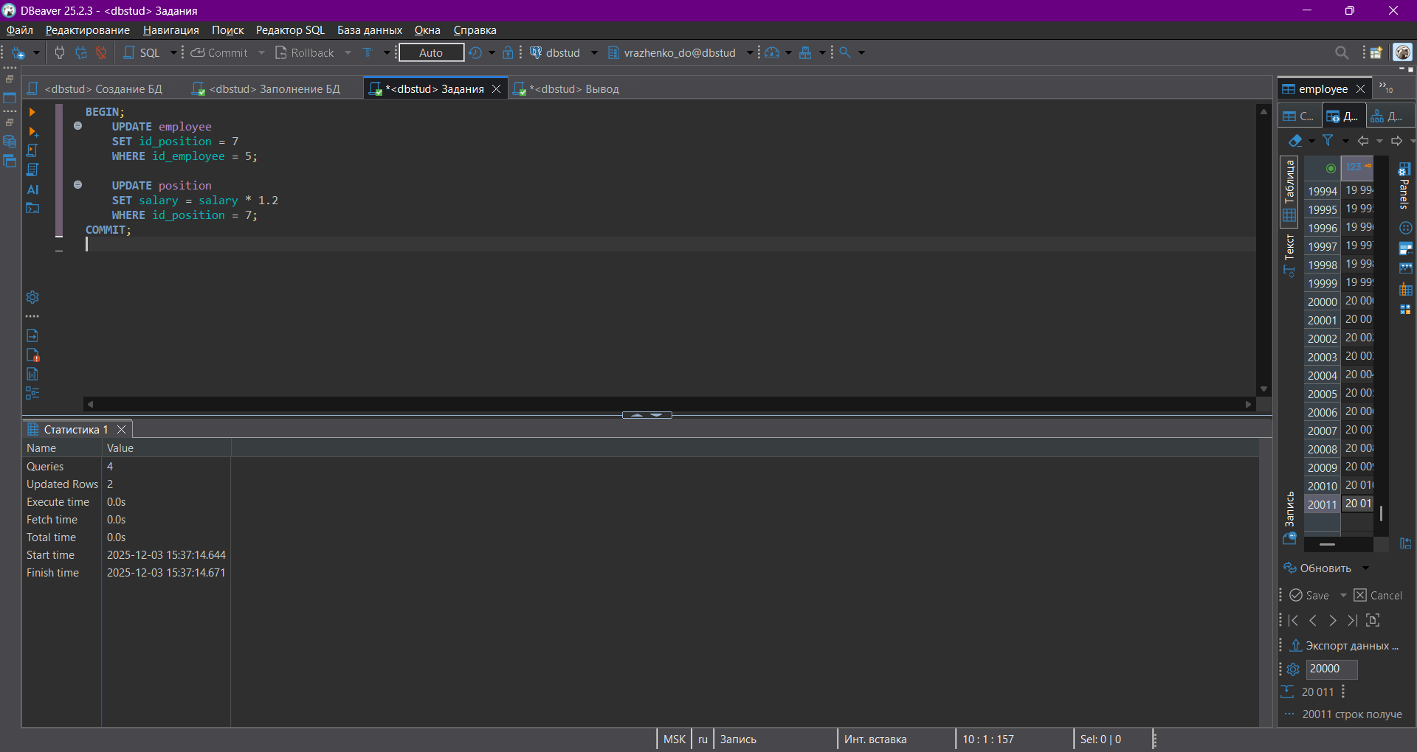
Рисунок 12 − Выполняем атомарную операцию
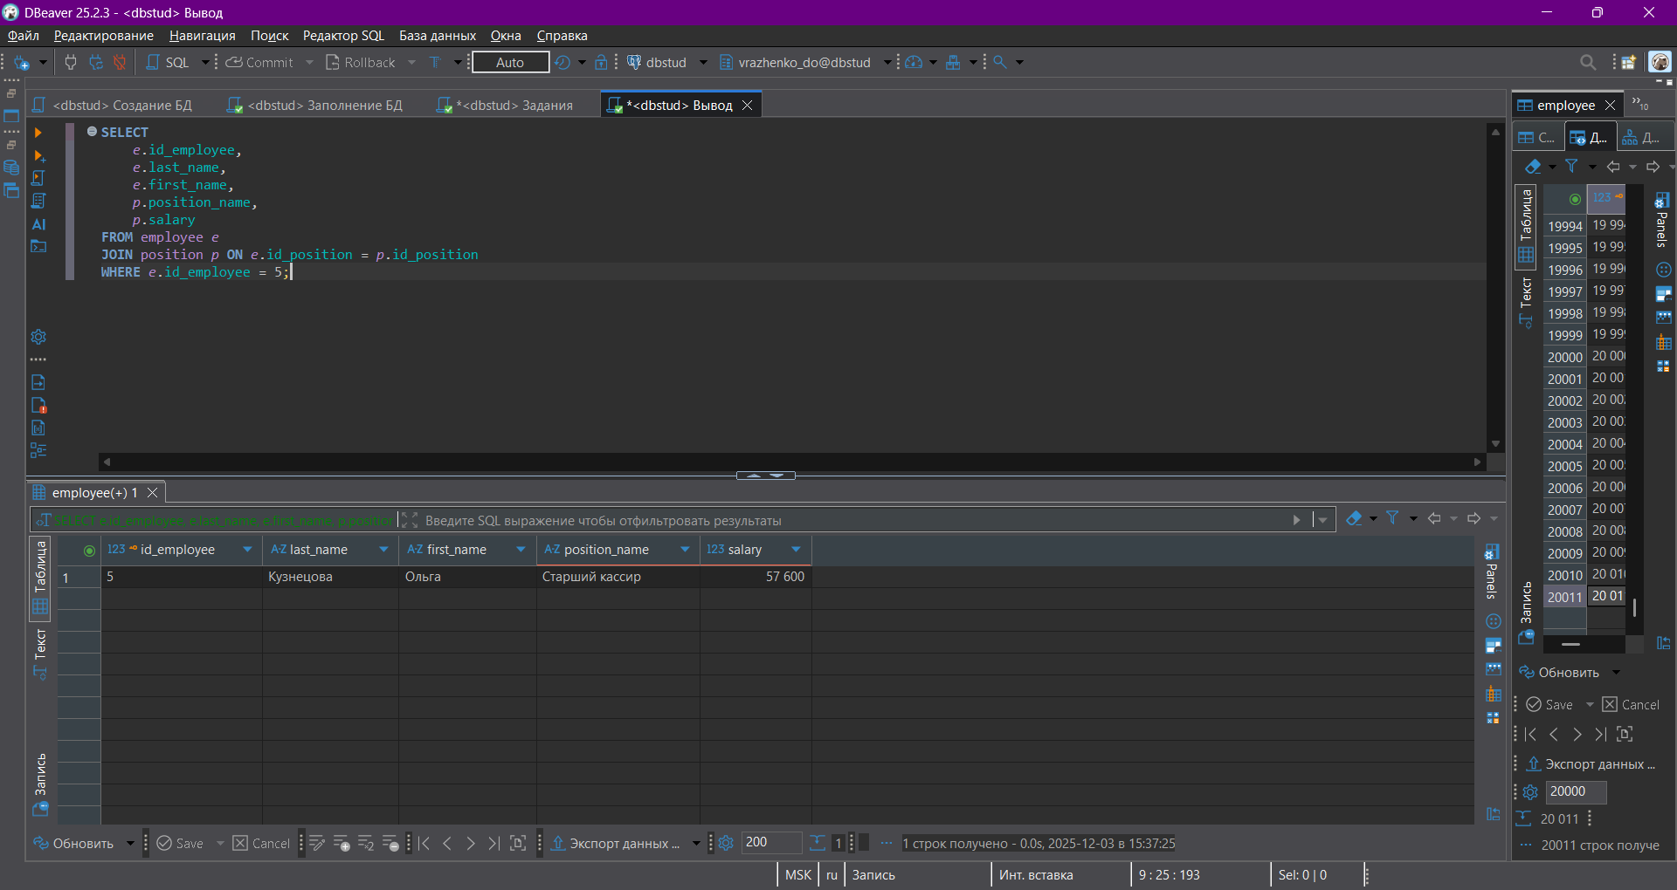
Рисунок 13 − Анализ «ПОСЛЕ»

Задание №3: демонстрация отката транзакции (ROLLBACK)
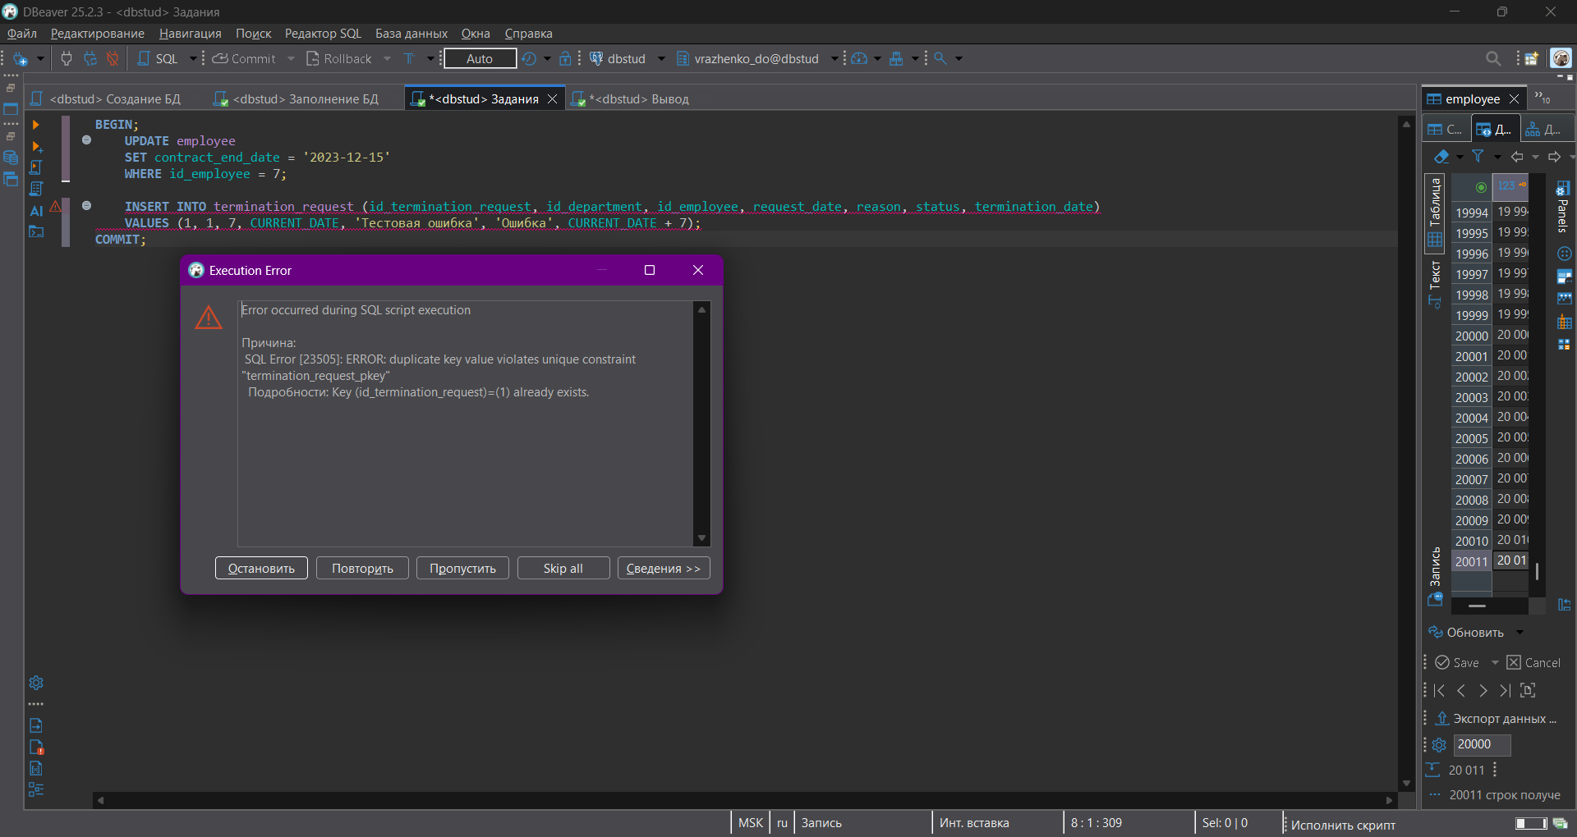
Рисунок 14 − Выполним атомарную операцию с ошибкой
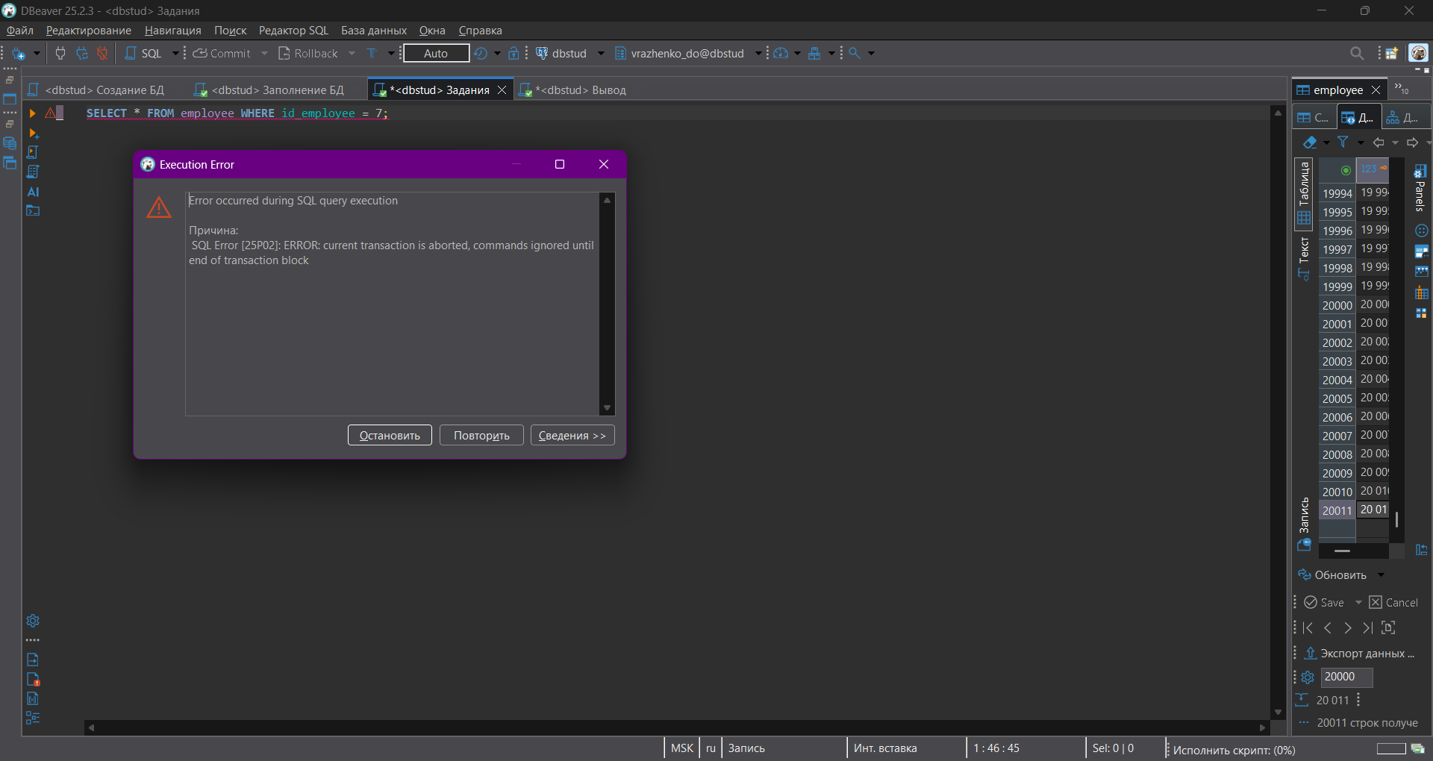
Рисунок 15 − Анализ «ПОСЛЕ»
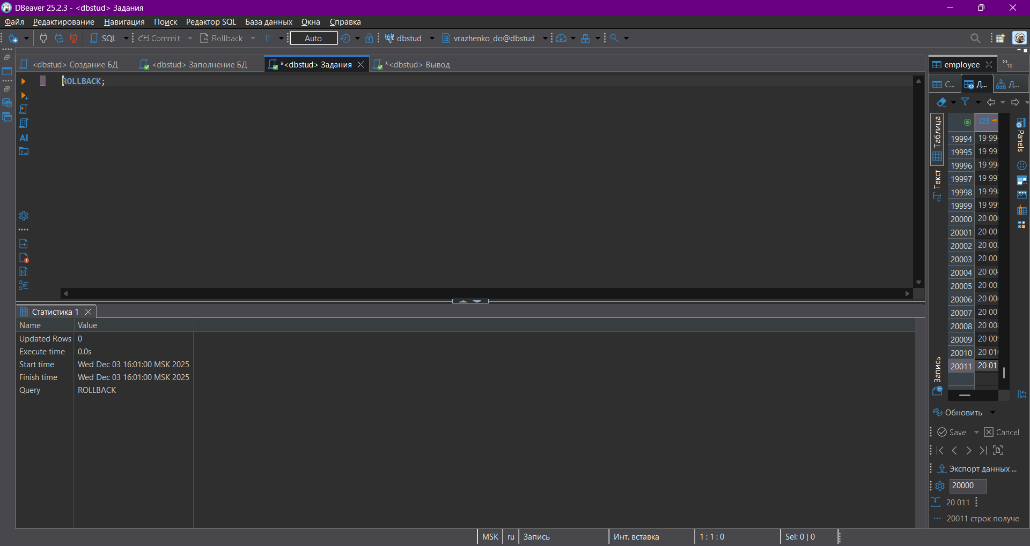
Рисунок 16 − Выполним ROLLBACK
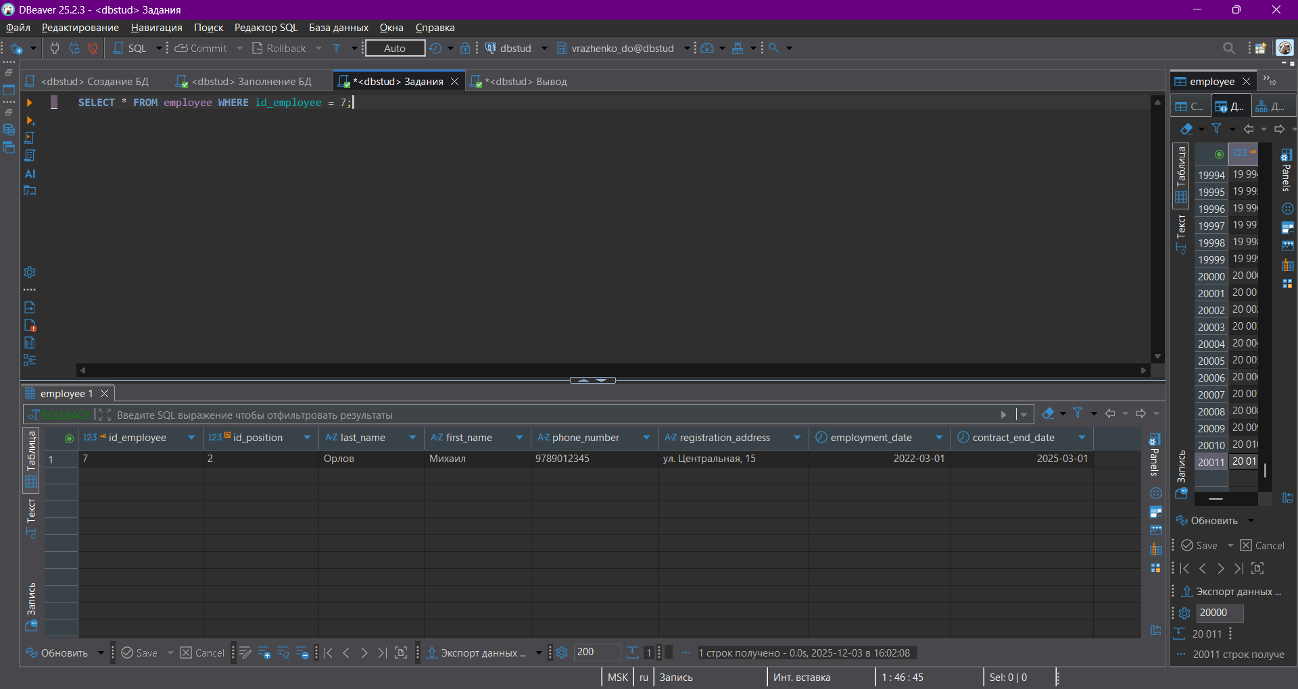
Рисунок 17 − Проверка состояния после ROLLBACK

Задание №4: моделирование аномалии «Неповторяемое чтение»
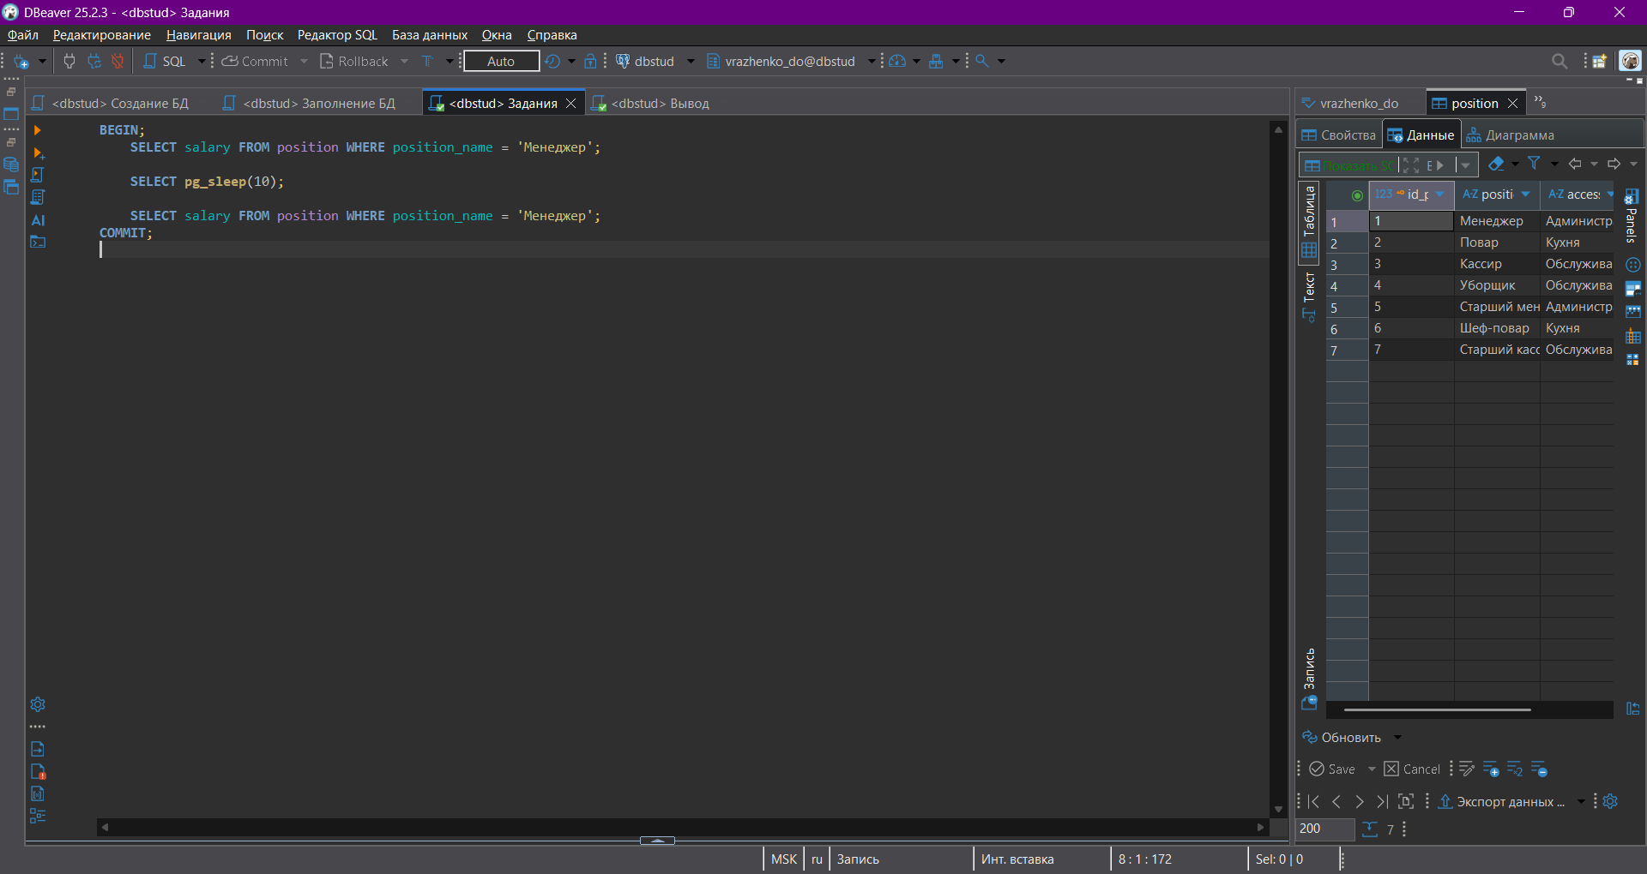
Рисунок 18 − Скрипт А
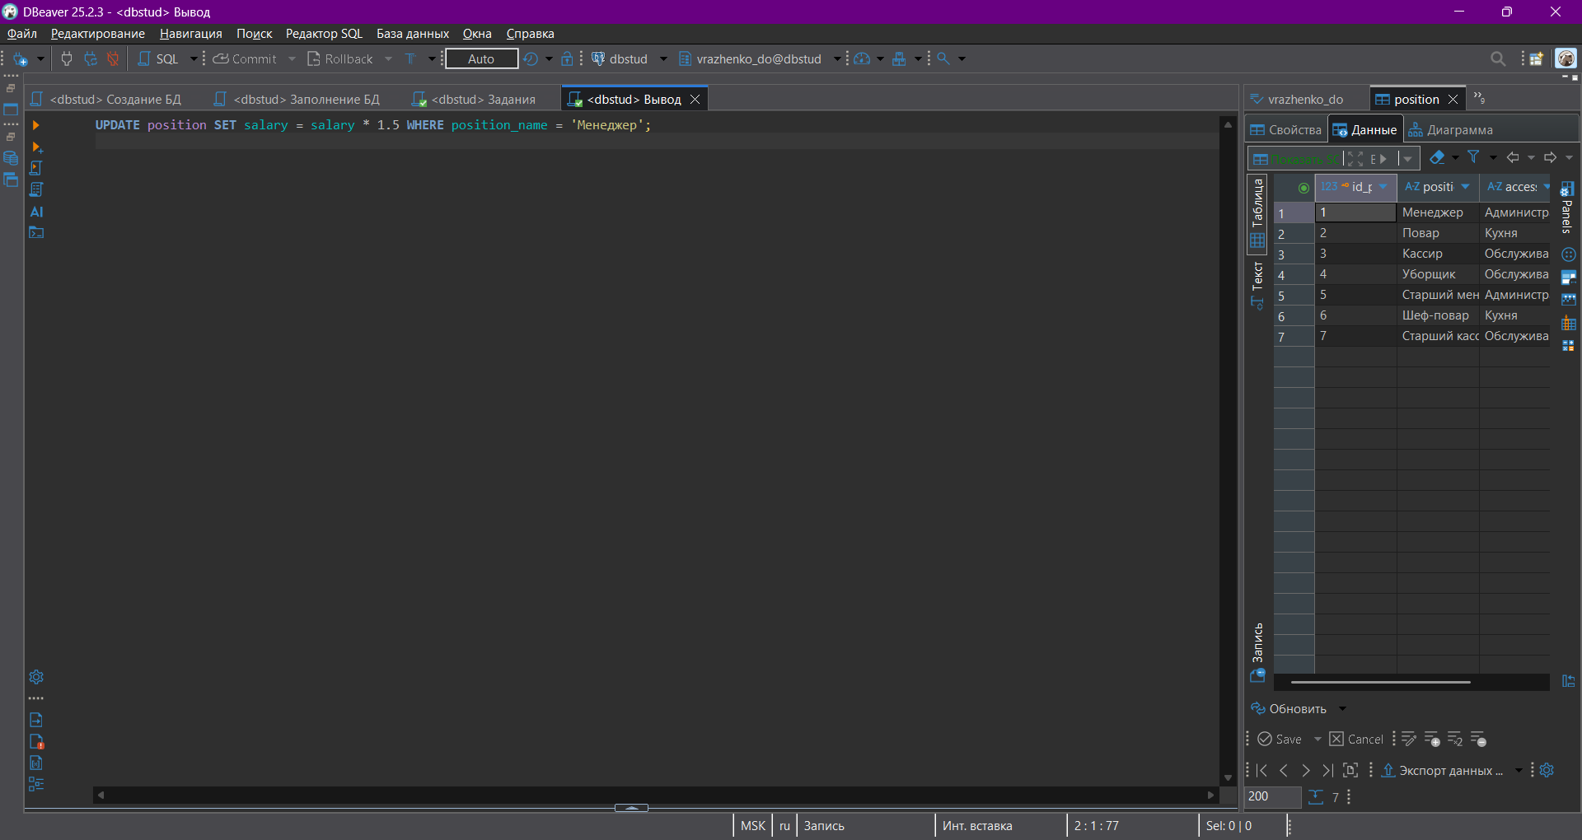
Рисунок 19 − Скрипт Б
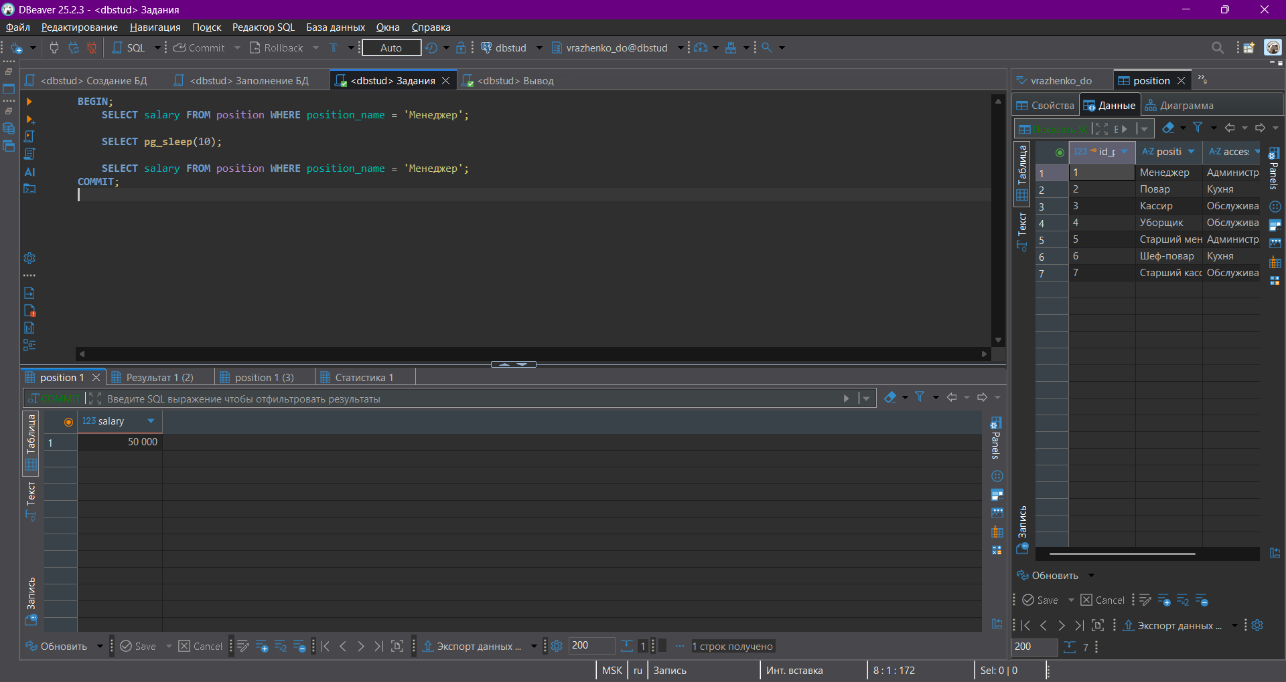
Рисунок 20 − Зарплата должности «Менеджер» при первом чтении
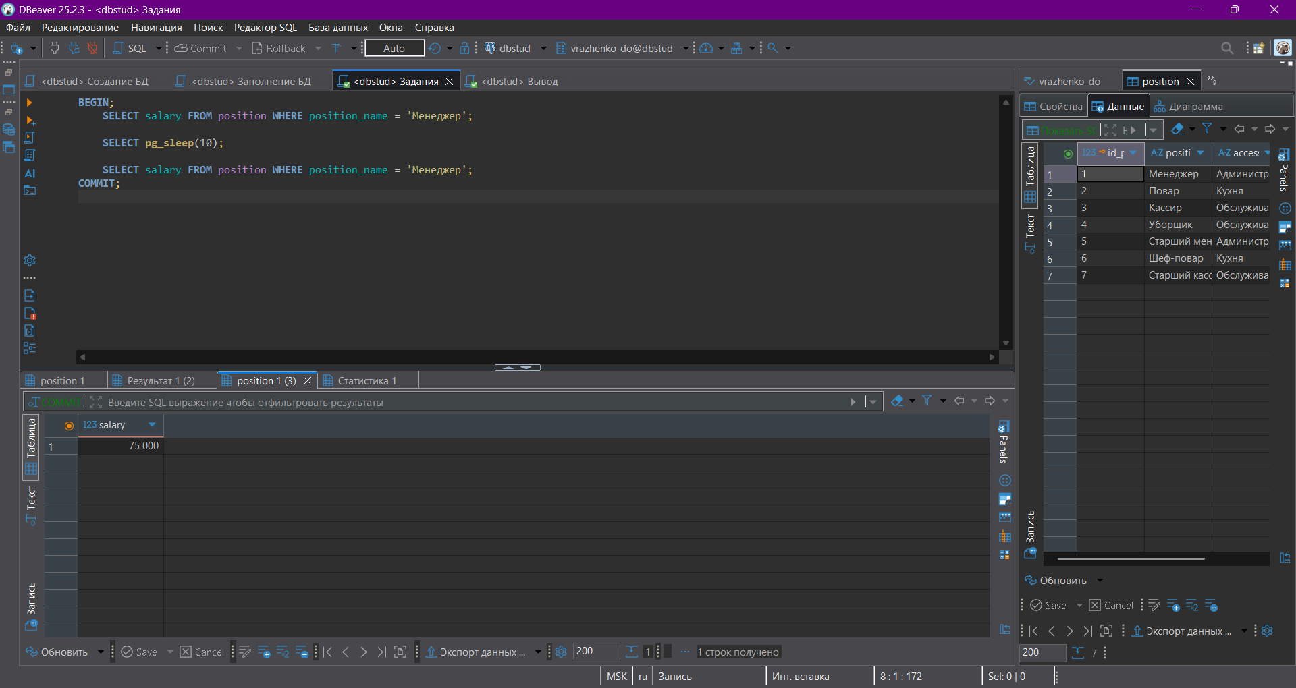
Рисунок 21 − Зарплата должности «Менеджер» при втором чтении

Задание №5: устранение аномалии «Неповторяемое чтение»
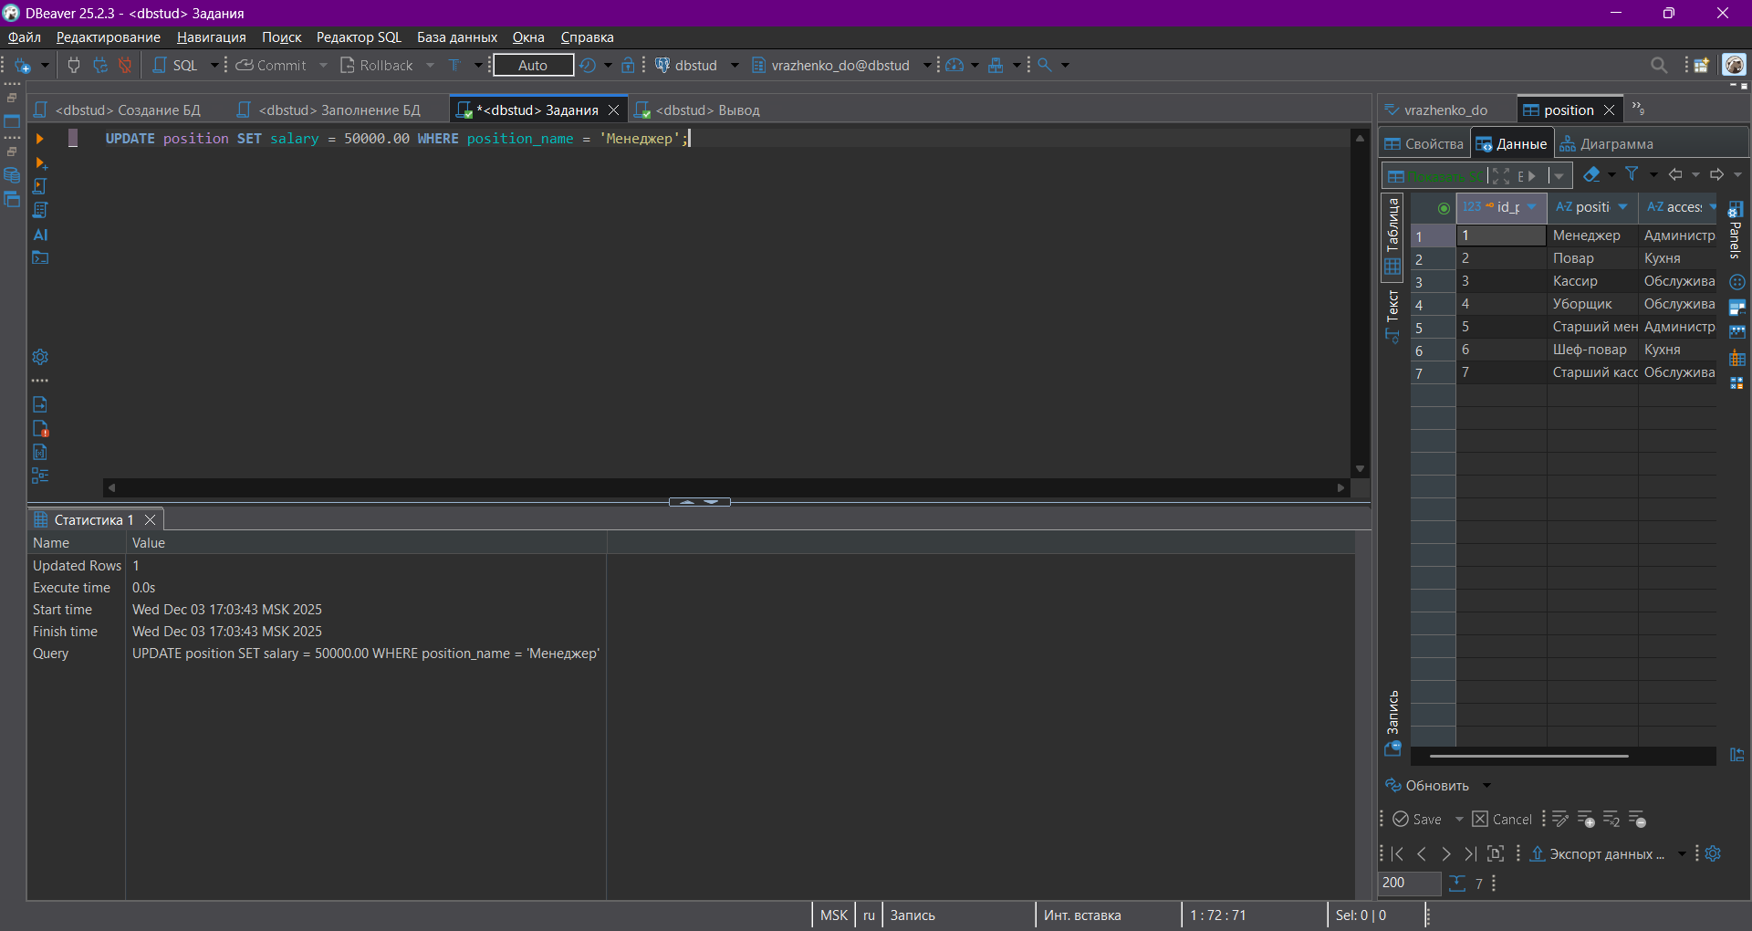
Рисунок 22 − Откатываем цену
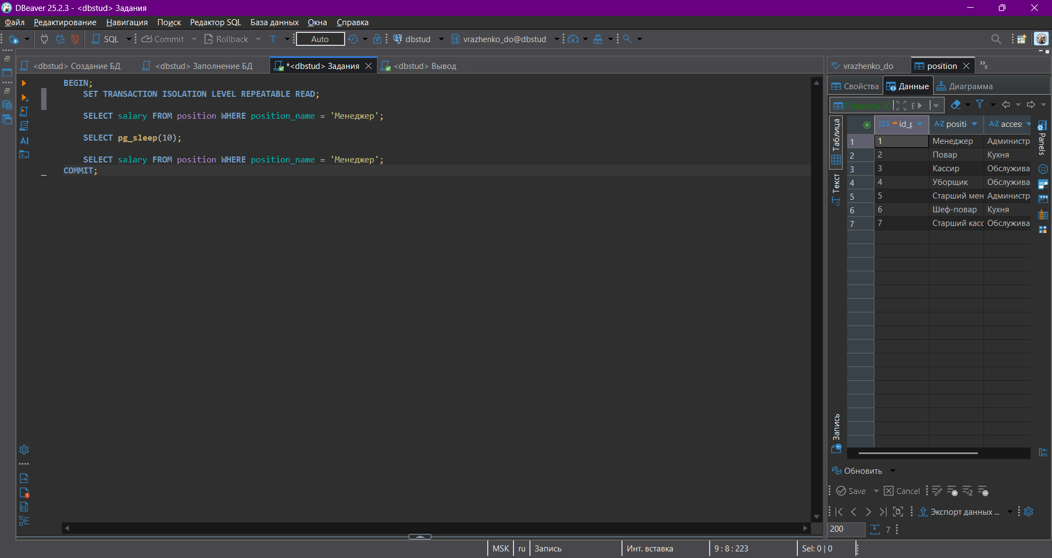
Рисунок 23 − Скрипт А
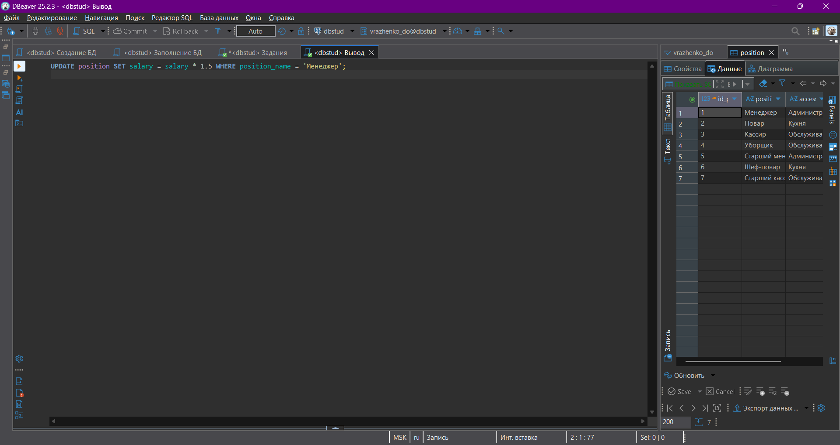
Рисунок 24 − Скрипт Б
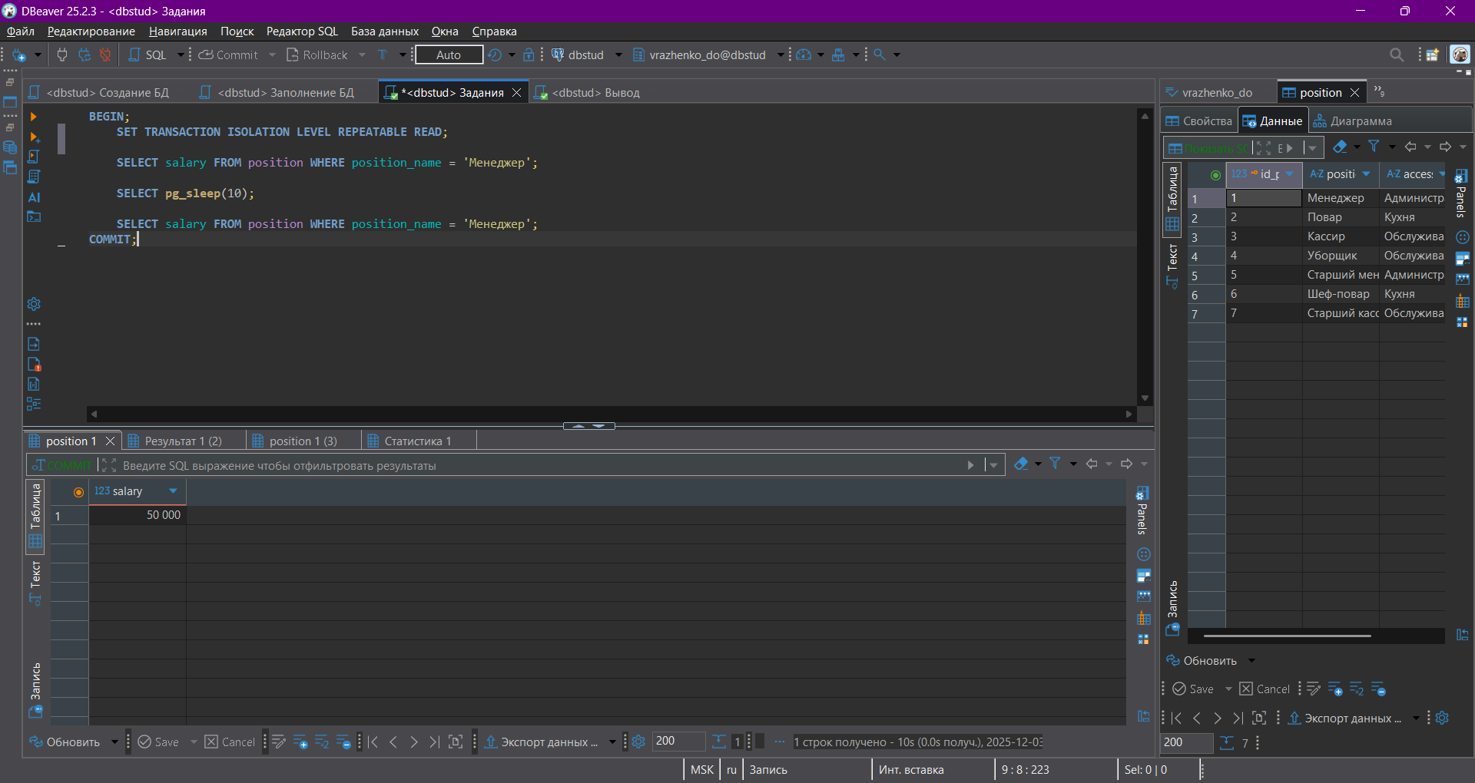
Рисунок 25 − Зарплата должности «Менеджер» при первом чтении
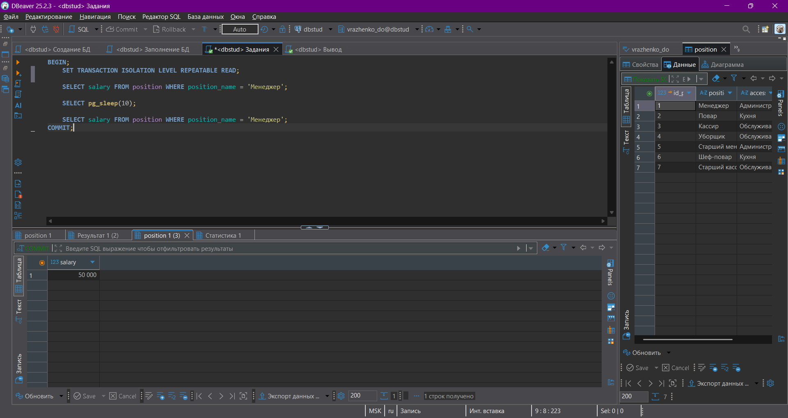
Рисунок 26 − Зарплата должности «Менеджер» при втором чтении

